|  |  |  |
| --- | --- | --- |
|  | THU DUC COLLEGE OF TECHNOLOGY  **Faculty of Information Technology** | Macintosh HD:Users:hoangnguyen:Documents:TDC:logoTDC_blue.png |
|  |  |  |

**LẬP TRÌNH IOS**

**Software Requirement Specification**

**QLCT06-SRS-001 - Version 1.0**

**ỨNG DỤNG QUẢN LÝ CHI TIÊU CÁ NHÂN**

Lớp |  **23211CNC10744001**

SVTH |  **Nhóm 6**

GVHD |  **Thầy Tiêu Kim Cương**

**Các Thành Viên Nhóm 6:**

|  |  |
| --- | --- |
| 22211TT0103 | Châu Nhật Tài (Nhóm Trưởng) |
| 22211TT0690 | Nguyễn Đức Sáng |
| 22211TT2774 | Nguyễn Tấn Bin |
| 22211TT0752 | Mai Thanh Tài |
| 22211TT0613 | Trần Bá Triệu |

***TP. Hồ Chí Minh - Tháng 6, năm 2024***

**Bảng Phân Công Việc**

**✦✦✦✦✦**

|  |  |  |  |  |  |  |
| --- | --- | --- | --- | --- | --- | --- |
| **STT** | **Họ Tên** | **Mô Tả Công Việc** | **Ngày Giao** | **Ngày Hoàn Thành** | **Mức Độ Đóng Góp** | **Thành Viên Xác Nhận** |
| **1** | **Châu Nhật Tài** | Thiết Kế Và Code Màn Hình Danh Sách Chi Tiêu,  Thiết Kế Database Cho Quản Lý Chi Tiêu | 21/05/2024 | 25/05/2024 | 20% |  |
| **2** | **Nguyễn Đức Sáng** | Thiết Kế Và Code Màn Hình Thêm Chi Tiêu | 21/05/2024 | 25/05/2024 | 20% |  |
| **3** | **Nguyễn Tấn Bin** | Thiết Kế Và Code Màn Hình Chi Tiết Chi Tiêu (Update) | 21/05/2024 | 25/05/2024 | 20% |  |
| **4** | **Mai Thanh Tài** | Tạo File SRS Cho Project, Tạo Powerpoint Cho Project | 21/05/2024 | 25/05/2024 | 20% |  |
| **5** | **Trần Bá Triệu** | Tạo File SRS Cho Project, Tạo Powerpoint Cho Project | 21/05/2024 | 25/05/2024 | 20% |  |

**Danh Mục Hình Ảnh**

[Hình 1: Màn Hình Danh Sách Chi Tiêu – Sửa Chi Tiêu 3](#_Toc167639277)

[Hình 2: Màn Hình Danh Sách Chi Tiêu – Thêm Chi Tiêu 6](#_Toc167639278)

[Hình 3: Màn Hình Danh Sách Chi Tiêu - Màn Hình Sửa Chi Tiêu 9](#_Toc167639279)

[Hình 4: Màn Hình Danh Sách Chi Tiêu - Màn Hình Xóa Chi Tiêu 12](#_Toc167639280)

Mục Lục

[Chương 1: Giới Thiệu Dự Án 2](#_Toc167638761)

[1.1. Tổng Quát 2](#_Toc167638762)

[1.2. Phạm Vi Dự Án 2](#_Toc167638763)

[Chương 2: Các Yêu Cầu Chức Năng 3](#_Toc167638764)

[2.1. Chức Năng #1: Màn Hình Danh Sách Chi Tiêu 3](#_Toc167638765)

[2.1.1. Giao Diện Người Dùng 3](#_Toc167638766)

[2.1.2. Mô Tả Chức Năng 4](#_Toc167638767)

[2.2. Chức Năng #2: Màn Hình Thêm Chi Tiêu 6](#_Toc167638768)

[2.2.1. Giao Diện Người Dùng 6](#_Toc167638769)

[2.2.2. Mô Tả Chức Năng 6](#_Toc167638770)

[2.3. Chức Năng #3: Màn Hình Sửa Chi tiêu 9](#_Toc167638771)

[2.3.1. Giao Diện Người Dùng 9](#_Toc167638772)

[2.3.2. Mô Tả Chức Năng 9](#_Toc167638773)

[2.4. Chức Năng #4: Màn Hình Xóa Chi Tiêu 12](#_Toc167638774)

[2.4.1. Giao Diện Người Dùng 12](#_Toc167638775)

[2.4.2. Mô Tả Chức Năng 12](#_Toc167638776)

|  |  |  |  |  |
| --- | --- | --- | --- | --- |
| **Ngày** | **Phiên Bản** | **Mô Tả** | **Người Làm** | **Người Xem** |
| 21/05/2024 | 1.0 | Tạo tài liệu SRS cho project IOS nhóm 6 | Châu Nhật Tài | Châu Nhật Tài  (Nhóm Trưởng) |
| 25/05/2024 | 1.0 | Cả Nhóm Thống Nhất File Group6\_SRS | Mai Thanh Tài, Trần Bá Triệu | Châu Nhật Tài  (Nhóm Trưởng) |

**Lịch Sử Sửa Đổi**

# Giới Thiệu Dự Án

## Tổng Quát

* **Ứng dụng quản lý chi tiêu cá nhân** là ứng dụng lập kế hoạch tài chính cho bản thân giúp người sử dụng có thể theo dõi thu nhập, đánh giá và điều chỉnh tình trạng tài chính(thêm , xóa, sửa , xem danh sách chi tiêu). Ghi lại tất cả các khoản thu nhập và chi tiêu của bạn, bao gồm cả tiền lương, hóa đơn, tiền mua sắm, ăn uống, giải trí, v.v.

## Phạm Vi Dự Án

* Mục tiêu chính của ứng dụng quản lý chi tiêu cá nhân giúp người dùng có thể quản lý các khoản chi tiêu một cách cụ thể (thêm , xóa, sửa , xem danh sách chi tiêu).
* Dễ dàng theo dõi những khoản chi mà người dùng đã chi vào những mục đích nào đó bằng cách thông qua danh sách chi tiêu để người dùng có thể nhận định khách quan hơn về việc chi tiêu của bản thân mà cần phải cân đo đong đếm khoản chi hiệu quả trong sinh hoạt, mua sắm…; và để chi vào những khoản chi thật sự thiết thực khác.
* Phạm vi: **Ứng dụng quản lý chi tiêu cá nhân** sẽ diễn ra ở quy mô quản lý, kiểm soát, theo dõi những khoản chi của mỗi cá nhân và chúng chi vào những khoản nào, vào nhằm mục đích gì ? Đó là tùy thuộc vào những mục đích riêng của mỗi cá nhân họ.

=> **Ứng dụng quản lý chi tiêu** là ứng dụng sẽ đóng góp một phần quan trọng trong việc quản lý chi tiêu của mỗi cá nhân.

# Các Yêu Cầu Chức Năng

## Chức Năng #1: Màn Hình Danh Sách Chi Tiêu

### Giao Diện Người Dùng

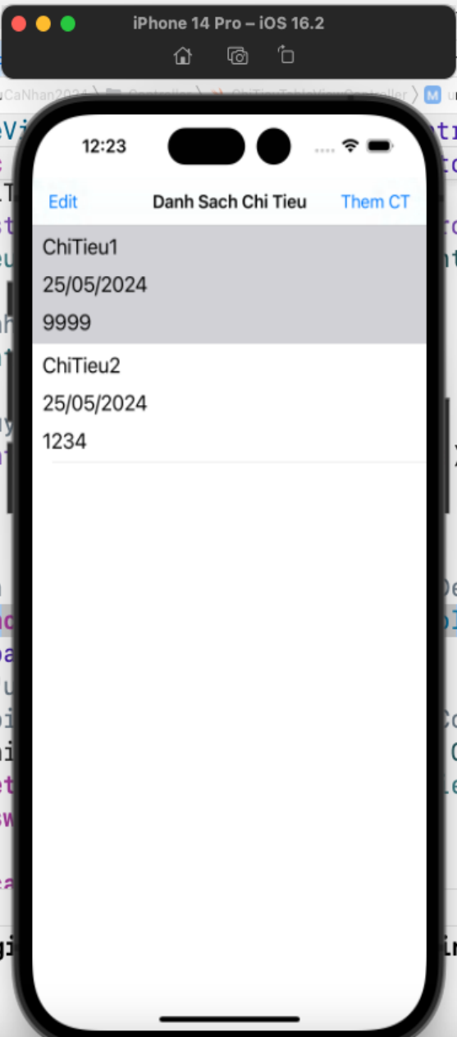 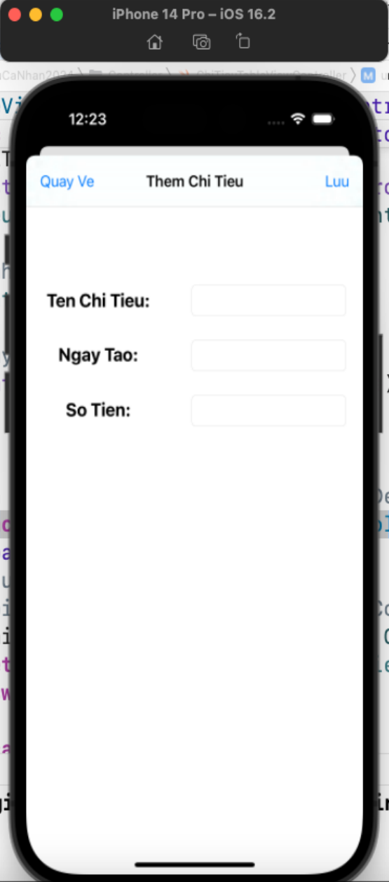 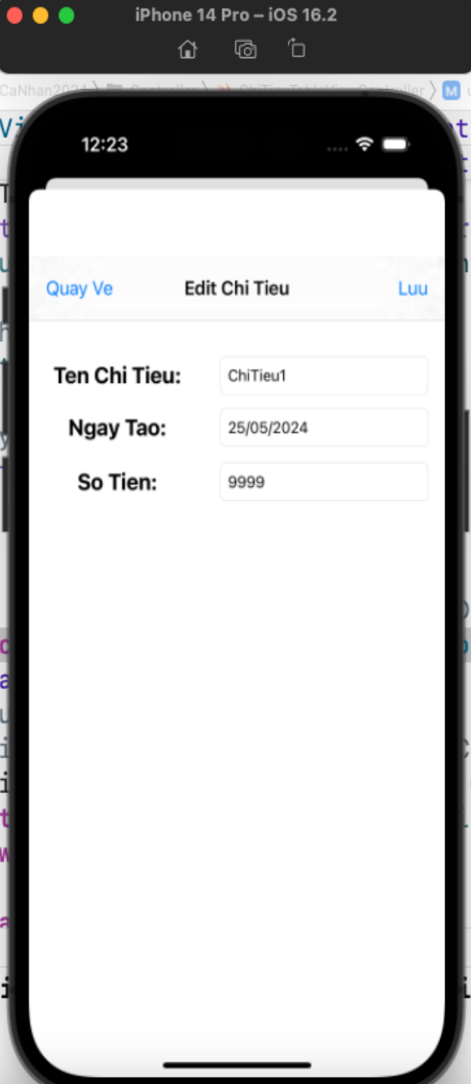

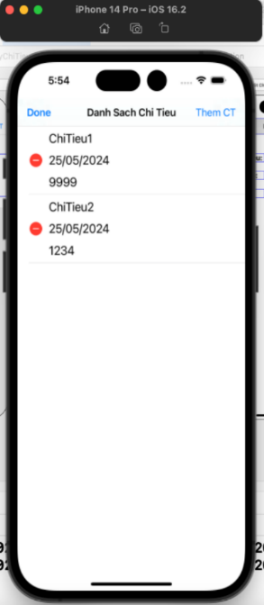 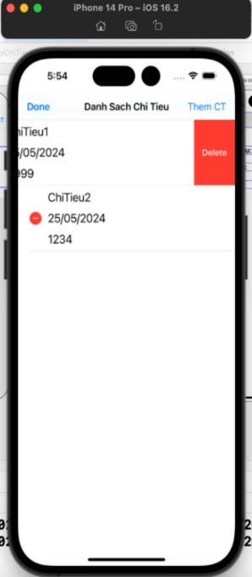

**Hình 1: Màn Hình Danh Sách Chi Tiêu – Sửa Chi Tiêu**

**Thêm Chi Tiêu - Xóa Chi Tiêu**

### Mô Tả Chức Năng

- Hiển thị danh sách chi tiêu của người dùng , mỗi một chi tiêu sẽ có chi tiết chi tiêu bao gồm (tên chi tiêu, ngày tạo chi tiêu, số tiền chi tiêu (ví dụ : Tên : Mua sắm đồ ăn, ngày : 25/05/2024, số tiền : 100000)) . Ở màn hình này còn có 3 chức năng là **sửa chi tiêu** (phải chọn một chi tiêu cần sửa tại màn hình danh sách sẽ lập tức sang màn hình sửa chi tiêu để thực hiện sửa) và **thêm chi tiêu** (khi bấm vào sẽ qua màn hình thêm chi tiêu để thực hiện thêm một chi tiêu mới) và **xóa chi tiêu**(khi bấm vào nút edit và chọn một đối tượng chi tiêu để xóa).

|  |  |  |  |  |
| --- | --- | --- | --- | --- |
| **STT** | **Đối Tượng** | **Mô Tả** | **Hành Động** | **Phản Hồi** |
| **1** | **Màn Hình Danh Sách Chi Tiêu** | Người Dùng Có Thể Xem Những Khoản Chi Thông Quan Màn Hình Này. | Khi Người Sử Dụng Khởi Động Ứng Dụng Lên | Hiển Thị Màn Hình Danh Sách Chi Tiêu |
| **2** | **Table View: Danh Sach Chi Tieu** | Tableview Danh Sach Chi Tieu Dùng Để Hiển Thị Thông Tin Chi Tiêu Của Người Sử Dụng Thông Qua Việc Thêm Chi Tiêu Từ Màn Thêm Chi Tiêu , Sửa Chi Tiêu Từ Màn Hình Sửa Chi Tiêu Hoặc Xóa Bất Kỳ Chi Tiêu Nào Trên Danh Sách Ở Màn Hình Xóa Chi Tiêu. | Khi Người Dùng Thêm Vào Một Khoản Chi Tiêu Mới Ở Bên Màn Hình Thêm Chi Tiêu, Sửa Chi Tiêu Hoặc Xóa Bên 2 Màn Hình Sửa Chi Tiêu, Xóa Chi Tiêu | Danh Sách Chỉ Hiển Thị Những Sản Phẩm Đã Được Thêm Vào Hay Sửa Mới Còn Lại Những Sản Phẩm Đã Xóa Đi Sẽ Không Tồn Tại Trên Danh Sách Chi Tiêu |
| Ngoài Để Cho Người Dùng Xem Tableview Danh Sach Chi Tieu Còn Sử Dụng Để Sửa Thông Tin Chi Tiết Của Mỗi Mục Chi Tiêu | Người Dùng Click Vào Mục Chi Tiêu Bất Kỳ Trên Danh Sách Chi Tiêu | Màn Hình [Chỉnh Sửa Thông Tin Chi Tiết Chi Tiêu](#_heading=h.17dp8vu) Sẽ Hiển Thị Cho Người Dùng Nhập Thông Tin Chi Tiêu Cần Chỉnh Sửa |
| **3** | **BarButtonItem: Edit** | Được Sử Dụng Khi Người Dùng Chọn Một Chi Tiêu Bất Kỳ Tại Màn Hình Danh Sách Chi Tiêu Và Bấm Vào Nút Edit Thì Lập Tức Sẽ Qua Màn Hình Xóa Chi Tiêu Cần Xóa Để Sửa Thông Tin Chi Tiết | Người Dùng Click Vào Nút Edit Tại Màn Hình Danh Sách Chi Tiêu | Màn Hình Hiển Thị  Danh Sách Minusicon Tại Mỗi Đối Tượng Cho Người Dùng Click Vào, Tiếp Đó Sẽ Hiển Thị Nút Delete Và Click Tiếp Nút Đó Tại Đối Tượng Cần Xóa. Hoàn Tất Thủ Tục Xóa |
| **4** | **BarButtonItem: ThemCT** | Nếu Người Dùng Muốn Thêm Chi Tiêu Bằng Cách Bấm Vào Nút Themct Thì Lập Tức Sẽ Qua Màn Hình Thêm Chi Tiêu Để Thêm Một Khoản Chi Tiêu Mới | Người Dùng Click Vào Nút Themct Tại Màn Hình Danh Sách Chi Tiêu | Màn Hình Thêm Chi Tiêu Sẽ Hiển Thị Cho Người Dùng Nhập Thông Tin Chi Tiêu Cần Thêm |

## Chức Năng #2: Màn Hình Thêm Chi Tiêu

### Giao Diện Người Dùng

 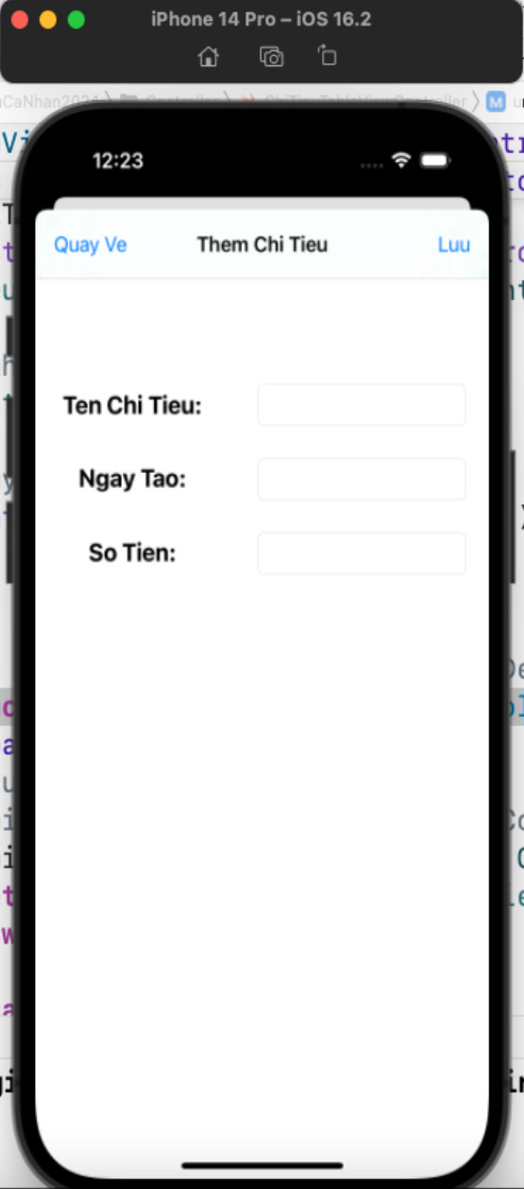

**Hình 2: Màn Hình Danh Sách Chi Tiêu – Thêm Chi Tiêu**

### Mô Tả Chức Năng

- Chức năng giúp thêm chi tiêu mới vào danh sách chi tiêu.

- Chức năng giúp người dùng có thể thêm một chi tiêu mới khi đã điền đầy đủ thông tin(tên chi tiêu , ngày tạo và số tiền) và bấm nút lưu để hoàn thành.

- Nút Quay Ve : dùng để quay về màn hình danh sách chi tiêu xem việc thêm chi tiêu đã thành công hay chưa.

- Nút Lưu : dùng để lưu thông tin muốn thêm chi tiêu.

|  |  |  |  |  |
| --- | --- | --- | --- | --- |
| **STT** | **Đối Tượng** | **Mô Tả** | **Hành Động** | **Phản Hồi** |
| **1** | **Màn Hình Thêm Chi Tiêu** | Người Dùng Có Thể Thêm Những Khoản Chi Mới Quan Màn Hình Này | - Người Dùng Click Vào Barbuttonitem Themct Bên Màn Hình Danh Sách Chi Tiêu | - Màn Hình Thêm Chi Tiêu Sẽ Hiển Thị Cho Người Dùng Nhập Thông Tin Chi Tiêu Để Thêm Mới |
| - Nếu Người Dùng Muốn Thêm Chi Tiêu Mới Buộc Người Dùng Phải Nhập Vào Các Tiêu Chí Trong Các Textfiled Và Nhấn Nút Save | - Màn Hình [Danh Sách Chi Tiêu](#_heading=h.2et92p0) Sẽ Hiển Thị Những Mục Chi Tiêu Mà Người Dùng Thêm Các Mục Tiêu Chí. |
| - Nếu Người Dùng Không Muốn Thêm Có Thể Click Vào Nút Quay Ve Trên Màn Hình Và Kết Thúc Thao Tác Sửa Chi Tiêu | - Chuyển Sang Màn Hình [Danh Sách Chi Tiêu](#_heading=h.2et92p0) Và Kết Thúc Thao Tác Thêm Chi Tiêu |
| **2** | **Tên Màn Hình Thêm Chi Tiêu** | Hiển Thị Tên Của Màn Hình Cho Người Dùng Rõ Là Màn Hình [Thêm](#_heading=h.17dp8vu) Chi Tiêu | N/A | N/A |
| **3** | **Label: Ten Chi Tieu** | Chỉ Mục Giúp Người Sử Dụng Nhận Biết Mục Đó Thể Hiện Cho Tên Chi Tiêu Để Nhập Vào Textfield Ten Chi Tieu | N/A | N/A |
| **4** | **Label: Ngay Tao** | Chỉ Mục Giúp Người Sử Dụng Nhận Biết Mục Đó Thể Hiện Cho Ngày Tạo Để Nhập Vào Textfield Ngay Tao | N/A | N/A |
| **5** | **Label: So Tien** | Chỉ Mục Giúp Người Sử Dụng Nhận Biết Mục Đó Thể Hiện Cho Số Tiền Để Nhập Vào Textfield So Tien | N/A | N/A |
| **6** | **TextField: TenChiTieu** | Đây Là Textfield Ten Chi Tieu Cho Người Dùng Biết Tên Chi Tiêu Muốn Thêm Cần Nhập. *\*Bắt Buộc Nhập* | - Textfield Ten Chi Tieu Này Mặc Định Chưa Nhập Đang Chờ Người Dùng Nhập Dữ Liệu Vào | - Textfield Ten Chi Tieu Bắt Buộc Phải Nhập Vào. |
| **7** | **TextField: NgayTao** | Đây Là Textfield Ngay Tao Cho Người Dùng Biết Ngày Tạo. Và Textfield Ngay Tao Này Bắt Buộc Người Dùng Nhập Để Thêm | - Textfield Ngay Tao Này Mặc Định Chưa Nhập Đang Chờ Người Dùng Nhập Dữ Liệu Vào | - Textfield Ngay Tao Bắt Buộc Phải Nhập Vào. |
| **8** | **TextField: SoTien** | Đây Là Textfield So Tien Cho Người Dùng Biết Ngày Tạo. Và Textfield So Tien Này Bắt Buộc Người Dùng Nhập Để Thêm | - Textfield So Tien Này Mặc Định Chưa Nhập Đang Chờ Người Dùng Nhập Dữ Liệu Vào | - Textfield So Tien Bắt Buộc Phải Nhập Vào. |
| **9** | **BarButtonItem: Luu** | Đây Là Barbuttonitem Luu Cho Người Dùng Lưu Lại Những Giá Trị Đã Thêm Mới Trên Các Textfiled Ten Chi Tieu, Ngay Tao, So Tien Để Hoàn Thành Thao Tác Thêm. Sau Khi Click Vào Luu Hệ Thống Sẽ Tự Động Chuyển Về Màn Hình [Danh Sách Chi Tiêu](#_heading=h.2et92p0) Và Dữ Liệu Đã Thêm Mới Sẽ Hiển Thị Thông Tin Thêm Ban Nãy Người Sử Dụng Đã Thêm | - Barbuttonitem Luu Này Sẽ Hiển Thị Trực Tiếp Trên Màn Hình [Thêm Chi Tiêu](#_Giao_Diện_Người) | - Hệ Thống Sẽ Quay Về Lại Màn Hình [Danh Sách Chi Tiêu](#_heading=h.2et92p0) Và Đồng Thời Trên Danh Này Sẽ Hiển Thị Dữ Liệu Đã Thêm Mới Ban Nãy Người Sử Dụng Đã Thêm Bên Màn Hình [Thêm Chi Tiêu](#_Giao_Diện_Người) |
| **10** | **BarButtonItem : Quay Ve** | Đây Là Barbuttonitem Quay Ve Cho Người Dùng Quay Về Màn Hình [Danh Sách Chi Tiêu](#_heading=h.2et92p0) Nếu Người Dùng Không Muốn Thêm | - Barbuttonitem Quay Ve Này Sẽ Hiển Thị Trực Tiếp Trên Màn Hình [Them](#_Giao_Diện_Người) Chi Tieu | - Hệ Thống Sẽ Quay Về Lại Màn Hình [Danh Sách Chi Tiêu](#_heading=h.2et92p0). |

## Chức Năng #3: Màn Hình Sửa Chi tiêu

### Giao Diện Người Dùng

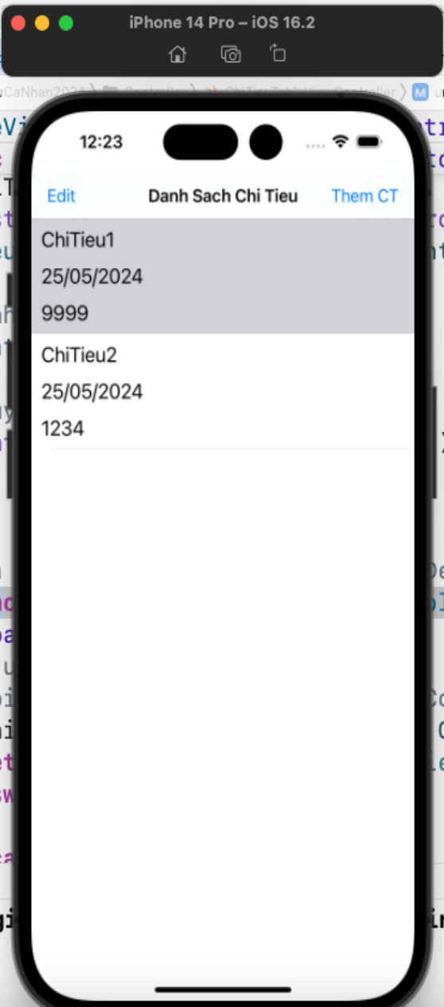 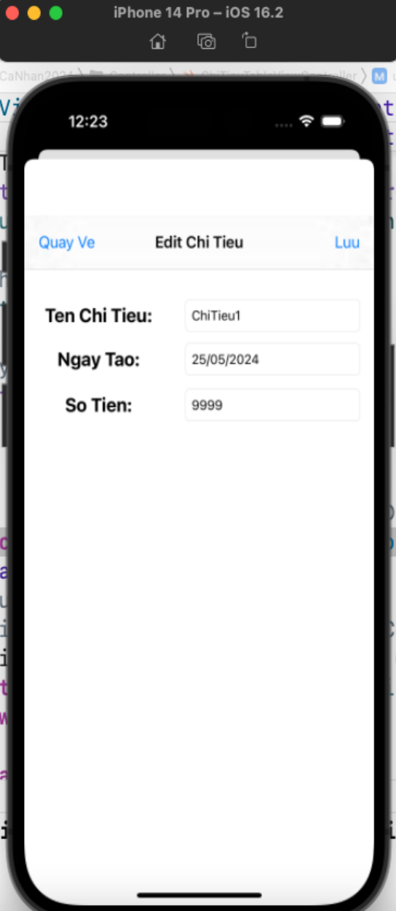

**Hình 3: Màn Hình Danh Sách Chi Tiêu - Màn Hình Sửa Chi Tiêu**

### Mô Tả Chức Năng

- Trước khi dùng chức năng này cần phải chọn một thông tin chi tiêu cần sửa tại màn hình danh sách

- Chức năng giúp người dùng có thể sửa chi tiêu khi cần sửa một chi tiêu

- Chức năng giúp người dùng có thể sửa một chi tiêu khi đã điền đầy đủ thông tin(tên chi tiêu , ngày tạo và số tiền) và bấm nút lưu để hoàn thành.

- Nút Quay Ve : dùng để quay về màn hình danh sách chi tiêu xem việc sửa chi tiêu đã thành công hay chưa.

- Nút Lưu : dùng để lưu thông tin muốn thêm chi tiêu.

|  |  |  |  |  |
| --- | --- | --- | --- | --- |
| **STT** | **Đối Tượng** | **Mô Tả** | **Hành Động** | **Phản Hồi** |
| **1** | **Màn Hình Sửa Chi Tiêu** | Người Dùng Có Thể Sửa Những Khoản Chi Cần Thiết Thông Quan Màn Hình Này | - Người Dùng Click Vào Một Thông Tin Chi Tiết Bất Kì Ở Màn Hình Danh Sách Chi Tiêu | - Màn Hình [Chỉnh Sửa Chi Tiêu](#_Giao_Diện_Người) Sẽ Hiển Thị Cho Người Dùng Nhập Thông Tin Chi Tiêu Cần Chỉnh Sửa |
| - Nếu Người Dùng Muốn Sửa Tiêu Chí Nào Đó Cần Thiết Buộc Người Dùng Phải Nhập Vào Các Tiêu Chí Trong Các TextFiled Và Nhấn Nút Luu | - Màn Hình [Danh Sách Chi Tiêu](#_heading=h.2et92p0) Sẽ Hiển Thị Những Mục Chi Tiêu Mà Người Dùng Sửa Tại Mục Tiêu Chí Cần Sửa. |
| - Nếu Người Dùng Không Muốn Sửa Nữa Có Thể Click Vào Nút Quay Ve Trên Màn Hình Và Kết Thúc Thao Tác Sửa Chi Tiêu | - Chuyển Sang Màn Hình [Danh Sách Chi Tiêu](#_heading=h.2et92p0) Và Kết Thúc Thao Tác Sửa Chi Tiêu |
| **2** | **Tên Màn Hình Sửa Chi Tiêu** | Hiển Thị Tên Của Màn Hình Cho Người Dùng Rõ Là Màn Hình [Chỉnh Sửa Thông Tin Chi Tiết Chi Tiêu](#_heading=h.17dp8vu) | N/A | N/A |
| **3** | **Label: Ten Chi Tieu** | Chỉ Mục Giúp Người Sử Dụng Nhận Biết Mục Đó Thể Hiện Cho Tên Chi Tiêu Để Nhập Vào Textfield Ten Chi Tieu | N/A | N/A |
| **4** | **Label: Ngay Tao** | Chỉ Mục Giúp Người Sử Dụng Nhận Biết Mục Đó Thể Hiện Cho Ngày Tạo Để Nhập Vào TextFiled Ngay Tao | N/A | N/A |
| **5** | **Label: So Tien** | Chỉ Mục Giúp Người Sử Dụng Nhận Biết Mục Đó Thể Hiện Cho Số Tiền Để Nhập Vào TextFiled So Tien | N/A | N/A |
| **6** | **TextFiled : TenChiTieu** | Đây Là TextFiled Ten Chi Tieu Cho Người Dùng Biết Tên Chi Tiêu Muốn Sửa Là Gì. Và TextFiled Ten Chi Tieu Này Không Thể Cho Người Dùng Sửa | - TextFiled Ten Chi Tieu Này Khi Người Dùng Click Một Đối Tượng Cần Sửa Và Mặc Định Dữ Liệu Lấy Ở Danh Sách Chi Tiêu Bên Màn Hình [Danh Sách Chi Tiêu](#_heading=h.2et92p0) | - TextFiled Ten Chi Tieu Chỉ Để Hiển Thị Tên Chi Tiêu. Không Thể Cho Người Sử Dụng Sửa |
| **7** | **TextFiled : NgayTao** | Đây Là TextFiled Ngay Tao Cho Người Dùng Biết Ngày Tạo. Và TextFiled Ngay Tao Này Cho Phép Người Dùng Nhập Để Sửa | - TextFiled Ngay Tao Này Khi Người Dùng Click Một Đối Tượng Cần Sửa Và Mặc Định Dữ Liệu Lấy Ở Danh Sách Chi Tiêu Bên Màn Hình [Danh Sách Chi Tiêu](#_heading=h.2et92p0) | - TextFiled Ngay Tao Hiển Thị Ngày Tạo Được Lấy Dữ Liệu Qua Từ Màn Hình [Danh Sách Chi Tiêu](#_heading=h.2et92p0). Và Người Dùng Có Thể Nhập Để Sửa Giá Trị Cần Thiết Sửa |
| **8** | **TextFiled : SoTien** | Đây Là TextFiled So Tien Cho Người Dùng Biết Số Tiền. Và TextFiled So Tien Này Cho Phép Người Dùng Nhập Để Sửa | - TextFiled So Tien Này Khi Người Dùng Click Một Đối Tượng Cần Sửa Và Mặc Định Dữ Liệu Lấy Ở Danh Sách Chi Tiêu Bên Màn Hình [Danh Sách Chi Tiêu](#_heading=h.2et92p0) | - TextFiled So Tien Hiển Thị Số Tiền Được Lấy Dữ Liệu Qua Từ Màn Hình [Danh Sách Chi Tiêu](#_heading=h.2et92p0). Và Người Dùng Có Thể Nhập Để Sửa Giá Trị Cần Thiết Sửa |
| **9** | **BarButtonItem: Save** | Đây Là BarButtonItem Save Cho Người Dùng Lưu Lại Những Giá Trị Đã Sửa Trên Các TextFiled Ngay Tao, TextField So Tien Để Hoàn Thành Thao Tác Sửa. Sau Khi Click Vào Save Hệ Thống Sẽ Tư Động Chuyển Về Màn Hình [Danh Sách Chi Tiêu](#_heading=h.2et92p0) Và Dữ Liệu Đã Sữa Sẽ Hiển Thị Thông Tin Sửa Ban Nãy Người Sử Dụng Đã Sửa | - BarButtonItem Save Này Sẽ Hiển Thị Trực Tiếp Trên Màn Hình [Chỉnh Sửa Chi Tiêu](#_Giao_Diện_Người) | - Hệ Thống Sẽ Quay Về Lại Màn Hình [Danh Sách Chi Tiêu](#_heading=h.2et92p0) Và Đồng Thời Trên Danh Này Sẽ Hiển Thị Dữ Liệu Đã Sửa Ban Nãy Người Sử Dụng Đã Sửa Bên Màn Hình [Chỉnh Sửa Chi Tiêu](#_Giao_Diện_Người) |
| **10** | **BarButtonItem : Quay Ve** | Đây Là BarButtonItem Quay Ve Cho Người Dùng Quay Về Màn Hình [Danh Sách Chi Tiêu](#_heading=h.2et92p0) Nếu Người Dùng Không Muốn Sửa | - BarButtonItem Quay Ve Này Sẽ Hiển Thị Trực Tiếp Trên Màn Hình [Chỉnh Sửa Chi Tiêu](#_Giao_Diện_Người) | - Hệ Thống Sẽ Quay Về Lại Màn Hình [Danh Sách Chi Tiêu](#_heading=h.2et92p0). |

## Chức Năng #4: Màn Hình Xóa Chi Tiêu

### Giao Diện Người Dùng

 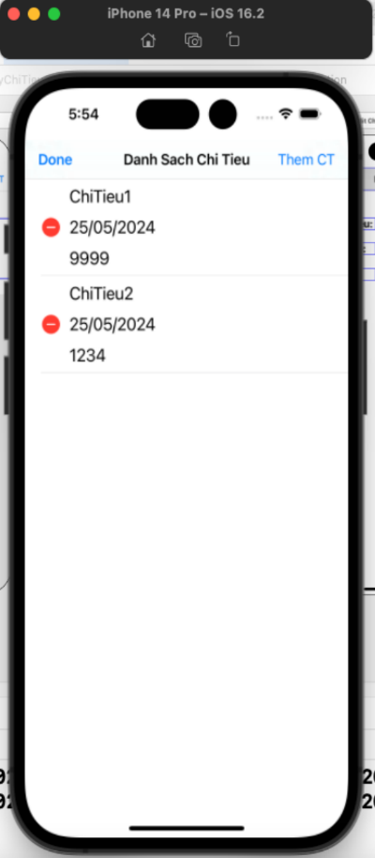 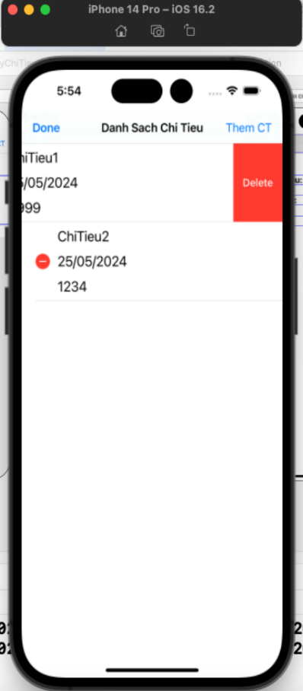

**Hình 4: Màn Hình Danh Sách Chi Tiêu - Màn Hình Xóa Chi Tiêu**

### Mô Tả Chức Năng

- Trước khi dùng chức năng này cần phải chọn vào nút BarButtonItem: Edit

- Chức năng giúp người dùng có thể xóa chi tiêu khi cần xóa một chi tiêu

- Chức năng giúp người dùng có thể xóa một chi tiêu khi lỡ nhập sai nhiều thông tin(tên chi tiêu , ngày tạo và số tiền), hoặc một số vấn đề cá nhân khác. Nếu họ bấm nút Delete trên danh sách chi tiêu sẽ không còn tồn tại khoản chi tiêu đó nữa.

|  |  |  |  |  |
| --- | --- | --- | --- | --- |
| **STT** | **Đối Tượng** | **Mô Tả** | **Hành Động** | **Phản Hồi** |
| **1** | **Màn Hình Xóa Chi Tiêu** | Người Dùng Có Thể Xóa Những Khoản Chi Cần Thiết Thông Quan Màn Hình Này | - Người Dùng Click Vào Nút Edit Ở Màn Hình Danh Sách Chi Tiêu | Màn Hình Hiển Thị Danh Sách Miniicon Tại Mỗi Đối Tượng Cho Người Dùng Click Vào, Tiếp Đó Sẽ Hiển Thị Nút Delete Và Click Tiếp Nút Đó Tại Đối Tượng Cần Xóa. Hoàn Tất Thủ Tục Xóa |
| **2** | **MinusIcon** | MinusIcon Sẽ Hiển Thị Ra Góc Bên Trái Các Mục Chi Tiêu Khi Người Dùng Bấm Vào BarButtonItem: Edit.Nút Nút Này Dùng Để Xóa Các Mục Chi Tiêu Muốn Xóa Trên Cùng Danh Sách Của Màn Hình Danh Sách Chi Tiêu | - Người Dùng Click Vào Nút Edit Ở Màn Hình Danh Sách Chi Tiêu | Màn Hình Hiển Thị Danh Sách MinusIcon Tại Góc Bên Trái Của Mỗi Đối Tượng Cho Người Dùng Click Vào, Tiếp Đó Sẽ Hiển Thị Nút Delete Và Click Tiếp Nút Đó Tại Đối Tượng Cần Xóa. Hoàn Tất Thủ Tục Xóa |
| **3** | **DeleteButton** | DeleteButton Sẽ Hiện Ra Góc Bên Phải Các Mục Chi Tiêu Khi Người Nhấn Vào MinusIcon Như Nó Muốn Xác Nhận Lần Nữa Bạn Chắc Chắn Muốn Xóa | - Người Dùng Click Vào MinusIcon Tại Đối Tượng Cầm Xóa Ở Màn Hình Danh Sách Chi Tiêu | Màn Hình Hiển Thị Nút Delete Tại Góc Bên Phải Tại Đối Tượng Cần Xóa Cho Người Dùng Click Vào Hoàn Tất Thủ Tục Xóa |